 | № 20  16 октября 2023  распространяется бесплатно
Прокуратура Биробиджанского района информирует
  «Предусмотрена ли законом ответственность для лиц, уклоняющихся от лечения наркомании?»  Статьей 72.1 Уголовного кодекса РФ предусмотрено, что при назначении лицу, признанному больным наркоманией, основного наказания, не связанного с лишением свободы, судом может быть возложена на осужденного обязанность пройти лечение от наркомании и медицинскую или социальную реабилитацию.  Контроль за исполнением осужденным обязанности пройти лечение от наркомании и медицинскую и (или) социальную реабилитацию осуществляется уголовно-исполнительной инспекцией.  Кроме того, Кодексом Российской Федерации об административных правонарушениях регламентирована ответственность за уклонение от прохождения диагностики, профилактических мероприятий, лечения от наркомании, медицинской или социальной реабилитации в связи с потреблением наркотических средств или психотропных веществ без назначения врача, что за собой влечет наложение штрафа в размере от четырех тысяч до пяти тысяч рублей или административный арест на срок до тридцати суток.  Лицо считается уклоняющимся, если оно не посещает или самовольно покинуло медицинскую организацию или учреждение социальной реабилитации либо не выполнило более двух раз предписания лечащего врача.  ***  ПРОКУРОР РАЗЪЯСНЯЕТ. РАЗЪЯСНЕНИЕ ЗАКОНОДАТЕЛЬСТВА О САМООБОРОНЕ  Верховный Суд Российской Федерации разъяснил право на самооборону.  Нередко при рассмотрении дел по обвинениям в убийстве или насилии с причинением тяжкого вреда здоровью возникает вопрос, были ли вызваны действия человека необходимой обороной.  Тема самообороны и ее допустимых пределов является острой и резонансной. Крайне важно соблюдать разумную грань, не допуская перекосов ни в одну из сторон, так как часто люди, совершившие насилие, пытаются оговорить своих жертв и выдать свои действия за самооборону, чтобы уйти от ответственности.  Еще несколько лет назад Пленум Верховного Суда России принял специальное постановление, разъясняющее правила самообороны. Главное правило: свою жизнь можно защищать всеми способами. Право на защиту дает не только нападение, но даже угроза насилия, опасного для жизни.  Как указал Верховный Суд Российской Федерации, ответственность за превышение пределов необходимой обороны наступает только в случае, когда по делу будет установлено, что оборонявшийся осознавал, что причиняет вред, который не был необходим для предотвращения или пресечения конкретного общественно опасного посягательства.  В другом деле подрались два товарища. Будущий потерпевший оскорбил подсудимого, уронил того на пол и нанес не менее 5 ударов руками. В ответ подсудимый нанес товарищу не менее 8 ударов ножом, но тот выжил. В итоге того, кто бил ножом, отправили в колонию на 7 лет 6 месяцев.  Девятый кассационный суд подчеркнул: причина драки в алкоголе, так что нормы о самообороне тут не действуют.  *** | ОТВЕТСТВЕННОСТЬ НЕСОВЕРШЕННОЛЕТНИХ  Понятие преступления закреплено в ст. 14 УК РФ, согласно которой преступлением признается виновно совершенное общественное опасное деяние, запрещенное Уголовным законом под угрозой наказания. При этом согласно нормам УК РФ несовершеннолетними признаются лица, не достигшие восемнадцатилетнего возраста. По общему правилу уголовная ответственность предусмотрена за любые преступные деяния с 16 лет, а за тяжкие и особо тяжкие преступления и некоторые преступления средней тяжести – с 14 лет. Лица, не достигшие возраста 14 лет, не несут уголовной ответственности, так как законодатель считает, что в таком возрасте человек не способен в полной мере осознавать последствия своих деяний.  В ст. 20 УК РФ законодатель определил исчерпывающий перечень преступлений, за которые лица, достигшие ко времени совершения преступления возраста 14 лет, подлежат уголовной ответственности. Например: убийство, умышленное причинение тяжкого вреда здоровью, похищение человека, изнасилование или насильственные действия сексуального характера, вымогательство, неправомерное завладение автомобилем или иным транспортным средством без цели хищения (угон), грабеж, разбой, заведомо ложное сообщение об акте терроризма, вандализм и другие.  Уголовная ответственность несовершеннолетних определяется ст. 87 УК РФ, при вынесении приговора в отношении несовершеннолетнего его возраст является смягчающим обстоятельством. В отличие от взрослых к несовершеннолетним применяются более мягкие меры и виды уголовного наказания.  Учитывая социальный статус подростков и возрастные особенности, цели наказания в данном случае направлены на перевоспитание человека.  Так, наказание в виде штрафа может быть назначено как несовершеннолетнему, так и взыскано с его родителей, при этом сумма штрафа не может превышать 50 000 рублей. Обязательные работы, которые заключаются в выполнении несовершеннолетним посильных работ и исполняются в свободное от учебы или основной работы время. При этом общий срок наказания не должен превышать 160 часов, а продолжительность исполнения для лиц, не достигших пятнадцатилетнего возраста, не должна превышать 2 часов в день, для лиц от пятнадцати до восемнадцати лет – трех. Исправительные работы могут быть назначены несовершеннолетнему только на срок до одного года. Общий срок ограничения свободы для несовершеннолетнего лица не должен превышать двух лет. Наказание в виде лишения свободы может быть назначено несовершеннолетнему, совершившему преступление в возрасте от четырнадцати до шестнадцати лет, но не свыше 6 лет, при совершении им тяжкого или особо тяжкого преступления. Этой же категории несовершеннолетних, совершивших тяжкие или особо тяжкие преступления, а также остальным осужденным несовершеннолетним наказание в виде лишения свободы назначается на срок не свыше 10 лет и отбывается в воспитательных колониях.  Несовершеннолетним, совершившим преступление небольшой тяжести впервые, как и несовершеннолетним, совершившим впервые преступление средней тяжести в возрасте до 16 лет – наказание в виде лишения свободы назначено быть не может. Наказание в виде пожизненного лишения свободы в отношении несовершеннолетних не назначается.  В ст. 90 УК РФ законодатель предусмотрел возможность освобождения несовершеннолетнего от наказания в связи с применением принудительных мер воспитательного воздействия. Таковыми являются предупреждение; передача под надзор родителей или лиц, их заменяющих, либо специализированного государственного органа; возложение обязанности загладить причиненный вред; ограничение досуга и установление особых требований к поведению несовершеннолетнего. | применением принудительных мер воспитательного воздействия. Таковыми являются предупреждение; передача под надзор родителей или лиц, их заменяющих, либо специализированного государственного органа; возложение обязанности загладить причиненный вред; ограничение досуга и установление особых требований к поведению несовершеннолетнего.  Принудительные меры воспитательного воздействия назначаются несовершеннолетним на срок от одного месяца до двух лет, при совершении преступления небольшой тяжести и от шести месяцев до трех лет, при совершении преступления средней тяжести. В случае несоблюдения несовершеннолетним указанных мер, действующее законодательство предусматривает возможность их отмены, и направления материалов для его привлечения к уголовной ответственности.  В отличие от уголовной административная ответственность выражается в применении административного наказания к лицу, совершившему административное правонарушение. Административное правонарушение – противоправное, виновное действие или бездействие физического или юридического лица, за которое законодательством об административных правонарушениях установлена административная ответственность. Перечень административных правонарушений закреплен в особенной части КоАП РФ. Административной ответственности подлежит лицо, достигшее к моменту совершения административного правонарушения возраста шестнадцати лет. Ответственность за административное правонарушение, совершенное несовершеннолетними в возрасте от 14 до 16 лет, несут родители или иные законные представители (опекуны, попечители). Административное наказание может быть наложено на несовершеннолетних или их родителей по общим правилам не позднее двух месяцев со дня совершения правонарушения, а за нарушения при длящемся правонарушении – не позднее двух месяцев со дня его обнаружения.  При этом из десяти видов административных наказаний к несовершеннолетним чаще всего применяются только два – это предупреждение и административный штраф. Закон не предусматривает специальных видов административных наказаний, применяемых только к несовершеннолетним, но существуют определенные особенности при применении некоторых видов административных наказаний.  Так, штраф может назначаться как мера наказания, при наличии у несовершеннолетнего самостоятельного заработка или имущества. При отсутствии самостоятельного заработка, штраф взыскивается с его родителей или иных законных представителей, к которым относятся родители, опекуны и попечители. Закон не позволяет применять к лицам, не достигшим 18-летнего возраста, административного ареста.  С учетом конкретных обстоятельств дела, данных о лице, совершившем административное правонарушение, в возрасте от 16 до 18 лет, закон позволяет решать вопрос об освобождении его от административной ответственности с применением к нему меры воздействия, предусмотренной федеральным законодательством о защите прав несовершеннолетних. Таковыми является: обязанность принесения публичного извинения потерпевшему; предупреждение; объявления выговора или строгого выговора; возложение на несовершеннолетнего, достигшего 15-летнего возраста, обязанности  возместить причиненный материальный ущерб; передача несовершеннолетнего под  надзор родителей или лиц их заменяющих, или общественных воспитателей, а так же под наблюдение трудового коллектива или общественной организации.  Не является административным арестом изоляция несовершеннолетних, совершивших правонарушение, влекущее административную ответственность, в случаях, если их личность не установлена либо они не имеют места жительства, места пребывания или не проживают на территории субъекта Российской Федерации, где ими было совершено правонарушение. В этом случае несовершеннолетние помещаются в специальные учреждения органов внутренних дел – Центры временного содержания несовершеннолетних правонарушителей органов внутренних дел, режим содержания в которых направлен исключительно на проведение индивидуальной профилактической работы с лицами, причастными к совершению административного правонарушения. | возместить причиненный материальный ущерб; передача несовершеннолетнего под  надзор родителей или лиц их заменяющих, или общественных воспитателей, а также под наблюдение трудового коллектива или общественной организации.  Не является административным арестом изоляция несовершеннолетних, совершивших правонарушение, влекущее административную ответственность, в случаях, если их личность не установлена либо они не имеют места жительства, места пребывания или не проживают на территории субъекта Российской Федерации, где ими было совершено правонарушение. В этом случае несовершеннолетние помещаются в специальные учреждения органов внутренних дел – Центры временного содержания несовершеннолетних правонарушителей органов внутренних дел, режим содержания в которых направлен исключительно на проведение индивидуальной профилактической работы с лицами, причастными к совершению административного правонарушения.  ***  КОРРУПЦИОННЫЕ ПРЕСТУПЛЕНИЯ  В современном мире коррупция затрагивает общество и экономику всех стран независимо от уровня их экономического развития. Значимость и необходимость искоренения причин и условий, ее порождающих, не вызывает сомнений.  Коррупционное преступление - это общественно опасное, противоправное, виновное и наказуемое умышленное деяние должностного лица или лица, заинтересованного в осуществлении определенных действий (бездействия) должностным лицом, совершаемое исходя из корыстных мотивов, направленное на получение выгоды, имущества, услуг имущественного характера, имущественных прав или незаконного предоставления определенных преимуществ как для себя, так и для третьих лиц.  Дача взятки должностному лицу как отдельное коррупционное преступление также может повлечь достаточно суровое наказание: санкция ст. 291 УК РФ (ч. 5) предусматривает максимальное наказание в виде лишения свободы на срок до пятнадцати лет. Примечание к ст. 291 УК РФ предусматривает три специальных основания освобождения взяткодателя от уголовной ответственности:  1) если он активно способствовал раскрытию и (или) расследованию преступления;  2) в отношении его имело место вымогательство взятки со стороны должностного лица;  3) взяткодатель после совершения преступления добровольно сообщил в орган, имеющий право возбудить уголовное дело, о даче взятки. Освобождение является обязательным.  Подобное положение действует также в отношении посредника во взяточничестве: в соответствии с примечанием к ст. 291.1 УК РФ лицо, совершившее преступление, предусмотренное настоящей статьей, освобождается от уголовной ответственности, если оно активно способствовало раскрытию и (или) пресечению преступления и добровольно сообщило о совершенном преступлении в орган, имеющий право возбудить уголовное дело. В целом данные нормы об освобождении от ответственности взяткодателей и посредников во взяточничестве по своей направленности являются поощрительными, стимулирующими, побуждая данных лиц на выявление взяткополучателей, на позитивное посткриминальное поведение, выражающееся в деятельном раскаянии.

1 | КОНТАКТНЫЙ ТЕЛЕФОН, ПО КОТОРОМУ МОЖНО ПОДЕЛИТЬСЯ ТЕМАМИ ДЛЯ ОЧЕРЕДНОГО ВЫПУСКА «ВЕСТНИК БИРОБИДЖАНСКОГО РАЙОНА»: 2-60-04 АДРЕС ЭЛЕКТРОННОЙ ПОЧТЫ: bir_rn@eao.ru. ПОДРОБНЕЕ О ДЕЯТЕЛЬНОСТИ АДМИНИСТРАЦИИ МУНИЦИПАЛЬНОГО ОБРАЗОВАНИЯ «БИРОБИДЖАНСКИЙ МУНИЦИПАЛЬНЫЙ РАЙОН» ЕВРЕЙСКОЙ АВТОНОМНОЙ ОБЛАСТИ МОЖНО УЗНАТЬ НА ОФИЦИАЛЬНОМ САЙТЕ WWW.br.eao.ru.
1 | ВЕСТНИК БИРОБИДЖАНСКОГО РАЙОНА № 20 от 16 октября 2023 года.

Жители Найфельдского сельского поселения приняли активное участие в акции «СУХИЕ БОРЩИ ДЛЯ СВОих ЕАО»
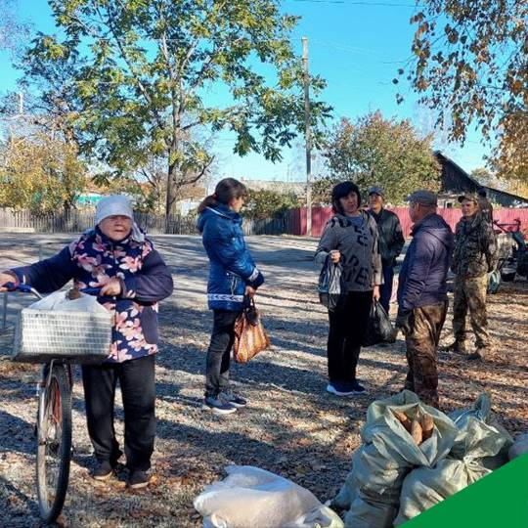 | Жители Найфельдского сельского поселения всегда активно принимают участие во всех проводимых акциях. И сегодня, 3 октября, не стало исключением!  Семьями, учреждениями приняли участие в акции «СУХИЕ БОРЩИ ДЛЯ СВОих ЕАО», и поделились овощной продукцией, которую вырастили на личных приусадебных участках.  Все собранные продукты отправлены на переработку и в ближайшее время для наших ребят, участвующих в СВО, изготовят очередную партию вкусных супов, борщей и рассольников!  «Мы выражаем благодарность всем неравнодушным жителям, которые принимают участие в акциях, помогают доставлять продукцию до города Биробиджан! Спасибо всем большое за отзывчивость, помощь и понимание!» - говорит глава Наталья Язвенко и сотрудники администрации сельского поселения.  Благодаря общим усилиям было передано:  - картофель – 450 кг, перловая крупа – 130 кг, капуста белокочанная свежая – 100 кг, свекла – 90 кг, лук – 75 кг, вермишель – 45 кг, морковь – 40 кг, мясо – 40 кг, огурцы маринованные – 35 кг, 300 штук этикеток для борщей, супов и рассольников.  Акция «СУХИЕ БОРЩИ ДЛЯ СВОих ЕАО» на территории поселения продолжается!  Продукты питания можно приносить в администрацию сельского поселения. | 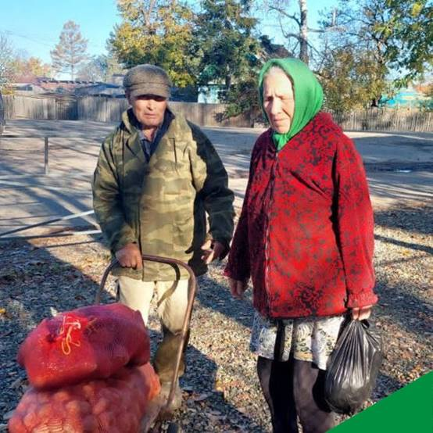

В Биробиджанском районе чествовали учителей
Особо значимо в это году поздравить наших учителей с профессиональным праздником, так как Указом Президента РФ 2023-й год объявлен Годом педагога и наставника.  Когда Владимир Путин обратился к участникам пилотной образовательной программы «Школа наставника», он сказал: «Именно в вашу честь, в честь ваших коллег из всех регионов нашей большой страны, сотен тысяч замечательных, преданных своему делу людей, причем разных поколений, 2023 год объявлен в России Годом педагога и наставника. И прежде всего, это замечательный повод сказать вам спасибо».  Накануне Дня учителя, 4 октября 2023 года, в администрации Биробиджанского района прошло торжественное собрание, посвященное этому дню.  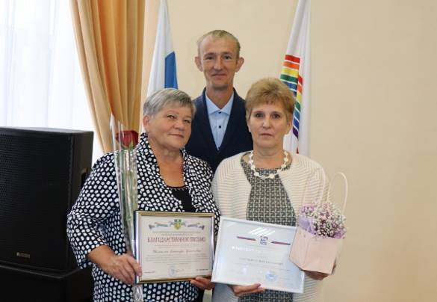 | 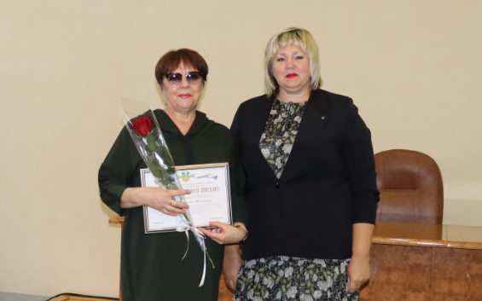  Приглашенных гостей поздравили и вручили заслуженные награды заместитель председателя правительства области – начальник департамента финансов правительства ЕАО Андрей Садаев, глава Биробиджанского района Елена Федоренкова и председатель Собрания депутатов муниципального района Александр Ветлицын.  Подарком для учителей стали выступления творческих коллективов, солистов муниципального района, школьников.  - День учителя по праву считается всенародным праздником. Учительский труд благородный, творческий, ответственный, всегда вызывает особое уважение. В образовательных учреждениях района трудятся замечательные опытные специалисты, отвечающие за качественное обучение и воспитание детей. | На мероприятии присутствовали учителя из разных образовательных учреждений района.  О том, что значит, для неё День учителя и то, что год объявлен годом педагога и наставника мы поговорили с Митусовой Ниной Владимировной, советником по воспитанию, учителем начальных классов Центра образования имени Владимира Израилевича Пеллера.  «Год педагога и наставника, для меня стал годом новых открытий, событий и направлений в моей педагогической жизни. Помимо продолжения учительской карьеры, я стала выполнять очень ответственную и важную работу советника директора по воспитанию и взаимодействию с детскими общественными организациями, Центра образования. Для того, чтобы им стать я 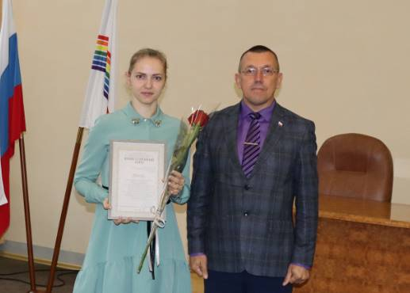 | 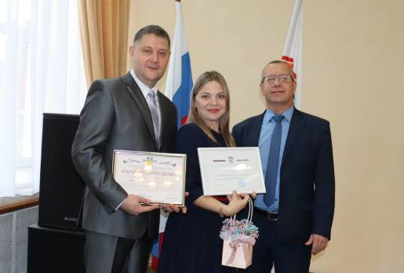  участвовала в большом конкурсе «Навигаторы детства» и получила сертификат для права работы советником.  Школа – очень живой, подвижный организм, в котором важно не навредить тем процессам, которые там протекают, и создать ту среду, в которой ребята могут реализовать свои возможности на благо школы, села, области и нашей большой Родины. Здесь важна роль воспитания, потому что образование без воспитания трудно представить. Поэтому моя задача, активизировать общественную жизнь ребят, активно внедрять общероссийские проекты в Центре образования: "Орлята России» и РДДМ. Уверена, что с дружным коллективом детей и педагогов Центра образования имени В. И. Пеллера - это будет эффективно и интересно! Всех педагогов с профессиональным праздником!», - сказала Нина Владимировна.

«Поезд Победы» продолжает свое путешествие по городам России
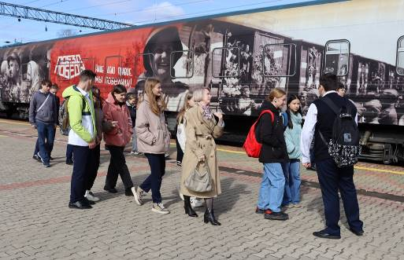  5 октября 2023 года "Поезд Победы", под таким названием наш город посетил эшелон с экспозицией Великой Отечественной войны.  Желающих посетить уникальный поезд нашлось немало, да и не удивительно! Ведь поезд остановился в городе всего на один день.  Посетили эшелон и учащиеся 9Б класса МКОУ "Центр Образования имени Владимира Израильевича Пеллера "с классным руководителем Самченко Лилией Валерьевной. | Оказавшись в прошлом, а именно такое чувство возникает, когда попадаешь в вагон с экспозицией начала Великой Отечественной войны, зрители как - бы становятся участниками тех событий.  Вот что рассказали дети, посетив «Поезд Победы»: "Эмоции страха, ужаса, боли, негодования испытали, когда оказались в вагоне. На всем протяжении следования состава хочется спрятаться, укрыться, хочется плакать...Очень интересно и одновременно  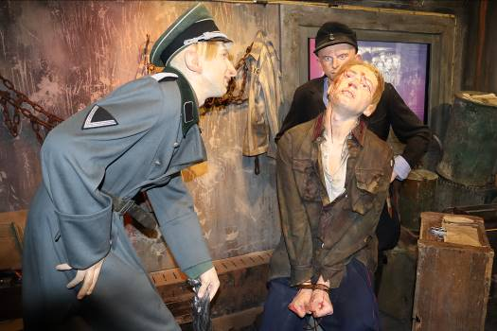 | жутко было, когда над головой пролетали фашистские истребители, а рядом с поездом взрывались снаряды!"  Эти чувства захватывают посетителей музея в начале пути следования поезда. Именно пути, так как поезд, пока проходит экспозиция, словно движется вперёд, покачивается и стучит колёсами по рельсам. Далее события разворачиваются более оптимистично: взятие в плен  фашистского генерала Паулюса,  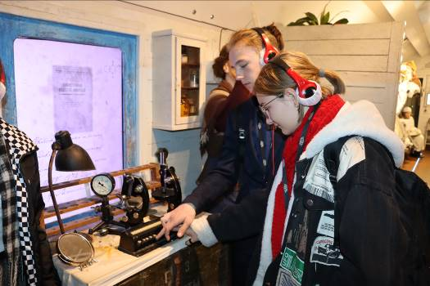 | 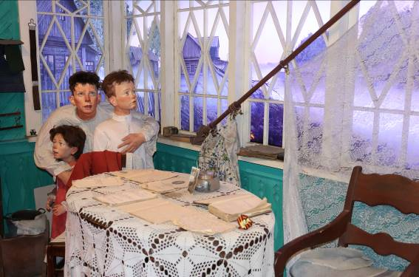  солдатские бани, любимый народом маршал Константин Рокоссовский, и, конечно, наша Победа!  «Замечательно, что юное поколение, погрузившись в эпоху нашей истории, может прочувствовать и осознать всё величие и дух советского народа, гордиться своими героическими предками, вырасти настоящими патриотами своей Великой Родины!», - сказала Лилия Валерьевна.

Информация о проведении декады «Неформальная занятость»
 | Уважаемые жители Биробиджанского района!  С 16 октября по 25 октября 2023 года в Биробиджанском муниципальном районе будет проходить декада «Неформальная занятость».  В рамках данного мероприятия вы можете выразить свое отношение к неформальной занятости, заполнив анонимную анкету и направив ее на электронный адрес: trud_bir_rn@post.eao.ru. Бланк анкеты размещен на официальном сайте администрации Биробиджанского муниципального района, в разделе «Легализации трудовых отношений». | размещен на официальном сайте администрации Биробиджанского муниципального района, в разделе «Легализации трудовых отношений».  Дополнительно сообщаем, что в течение декады «Неформальная занятость», работники и работодатели могут получить консультацию по порядку оформления трудовых отношений в отделе по труду и социально-экономическим вопросам администрации Биробиджанского муниципального района, расположенного по адресу: г. Биробиджан, ул. Пушкина, д. 5б, каб. 313, в будние дни с 09.00 до 12.00 и с 13.00 до 16.00 часов. | района, расположенного по адресу: г. Биробиджан, ул. Пушкина, д. 5б, каб. 313, в будние дни с 09.00 до 12.00 и с 13.00 до 16.00 часов.  с 16 октября по 25 октября 2023года будет работать телефон «горячей линии» тел. (42622) 2-10-81 по вопросам неформальной занятости, «серой» заработной платы и выплаты заработной платы ниже установленного размера минимальной заработной платы.

2 | Вестник Биробиджанского района. Учредитель – орган местного самоуправления администрация муниципального образования «Биробиджанский муниципальный район» Еврейской автономной области. Главный редактор – Стрелкова Н.Г.. Подписано в печать 16.10.2023. Время подписания в печать – 14:00. Тираж – 130 экз. Распространяется бесплатно. Адрес редакции – ЕАО, г. Биробиджан, ул. Пушкина 5 «Б». Тел.: 2-60-04.
2 | ВЕСТНИК БИРОБИДЖАНСКОГО РАЙОНА № 20 от 16 октября 2023 года.

